|  |  |  |  |  |
| --- | --- | --- | --- | --- |
| Date | 版本 | Description | Author | 立案單號 |
| 2012/4/27 | 1.0 | CREATE | 劉文明 | 120529000144 |

**UCAAV1_0202_全部因子最新版本**

1. 程式功能概述

|  |  |
| --- | --- |
| 程式功能 | 顯示目前所有因子最新的版本資訊 |
| 程式名稱 | AAV1_0202 |
| 作業方式 | ONLINE |
| 概要說明 | 提供理賠調查科人員查詢所有因子對應分數設定，以利整體評估。 |
| 處理人員 | 理調科人員 |
| 作業平台 | ■一般  □平板電腦  □手機 |
| 使用對象 | ■員工(UCBean)  □客戶(CustomerBean) |

1. 使用模組🡺 列出需要用到的所有模組，而在使用處再說明傳入傳出參數

|  |  |  |  |
| --- | --- | --- | --- |
| 項次 | 中文說明 | CLASS | METHOD |
|  |  |  |  |
|  |  |  |  |

1. 使用檔案 🡺 列出所有會用到的檔案

|  |  |  |
| --- | --- | --- |
| 項次 | 中文說明 | 檔案名稱 |
|  | 理賠偵測因子分數檔 | DTAAV102 |
|  |  |  |

1. 畫面AAV1_0202圖0

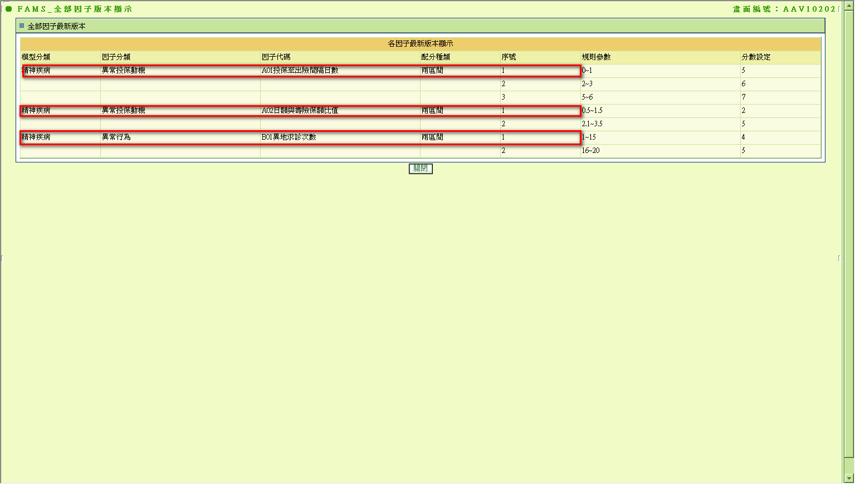

程式內容：

* 1. **畫面:**
     1. 如圖0
     2. 由AAV10201因子分數版本維護畫面連結過來
        1. 自動執行查詢功能
  2. **查詢:**
     + 1. 判定系統別$SYS_NO
          1. 接收傳入的參數SYS_NO, 如果沒傳入, 預設給AA理賠
          2. 將系統別SYS_NO 塞進回傳參數

KEY : SYS_NO 定字

VALUE : 系統別$SYS_NO

* + 1. 讀取理賠偵測因子分數檔DTAAV102所有資料
       1. ORDER BY 模型分類,因子分類，因子代碼，序號 由小到大
       2. 讀取欄位
          1. 系統別
          2. 模型分類
          3. 因子分類
          4. 因子代碼
          5. 序號
          6. 配分種類
          7. 規則參數
          8. 因子分數
       3. 條件
          1. 系統別 : 系統別$SYS_NO
       4. 若無資料
          1. 顯示訊息 “查無理賠偵測因子分數資料。”。
       5. 若有資料，依序處理查詢出資料$DTAAV102後畫面顯示。
          1. 依照模型分類，因子分類，因子代碼，配分種類當作分組條件，相同的組成一類
          2. 每一類的第一筆要放分組的條件資料，第二筆只要放序號，規則參數，因子分數即可。請參閱畫面顯示結果。
          3. 將歸類後的資料，顯示查詢結果：

格式如FORMAT(A)

* 1. **關閉 :**
     1. 將此視窗關閉
     2. 永遠都是ENABLED狀態

FORMAT (A)[BACK]

|  |  |  |  |
| --- | --- | --- | --- |
| 序號 | 說明欄位 | | 資料來源 |
|  | 模型分類 | 歸為同一類的第一筆才有值(代碼轉中文對照轉換) | 同處理當筆$DTAAV102 |
|  | 因子分類 | 同處理當筆$DTAAV102 |
|  | 因子代碼 | 同處理當筆$DTAAV102+代碼轉中文 |
|  | 配分種類 | 同處理當筆$DTAAV102 |
|  | 序號 | | 同處理當筆$DTAAV102.序號 |
|  | 規則參數 | | 處理當筆$DTAAV1L2.規則參數，顯示時若內容有逗號(,)者，將逗號以(~)符號取代 |
|  | 分數設定 | | 同處理當筆$DTAAV102.因子分數 |